|  |  |  |  |
| --- | --- | --- | --- |
| **Adı:** |  | **…………………. Lisesi** |  |
| **Soyadı:** |  | **………………. Eğitim Öğretim Yılı** | Tarih: ……/……/ 202.. |
| **Sınıfı:** |  | **DİN KÜLTÜRÜ VE AHLAK BİLGİSİ** | Aldığı Not |
| **No:** |  | **9. Sınıf 1.Dönem 2. Yazılı / Sınav Soruları** |  |

**1.** İnsan ahirette dünya hayatında yaptıklarının karşılığını yaşayacağı için sorumluluğunun farkında olmalı ve hesap vereceği bilinciyle hareket etmelidir.

**Aşağıdaki ayetlerden hangisinde bu yargıya ulaşılamaz?**

A) “İnsan, kendisinin başıboş bırakılacağını mı sanır?”

(Kıyâmet suresi, 36. ayet)

B) “Kim zerre miktarı hayır işlemişse onu görür. Kim de zerre miktarı şer işlemişse onu görür.” (Zilzal suresi, 7 ve 8. ayetler)

C) “Sizi sırf boş yere yarattığımızı ve sizin artık huzurumuza geri getirilmeyeceğinizi mi sandınız?” (Mü’minûn suresi, 115. ayet)

D) “Allah’ın nimetini saymaya kalksanız başa çıkamazsınız.

Allah gerçekten bağışlayıcıdır, merhametlidir.” (Nahl suresi, 18. ayet)

E) “Hakkında bilgin olmayan şeyin ardına düşme! Çünkü kulak, göz ve gönül, bunların hepsi ondan sorumludur.”

(İsrâ suresi, 36. ayet)

**2.** “Aklı olmayanın dini de yoktur.”

**Aşağıdakilerden hangisi bu hadiste verilmek istenen mesajlardan biridir?**

A) Dine inanmak insan doğasının gereğidir.

B) Akıl, insanı diğer varlıklardan ayırır.

C) Kişi, çevresindekilerin inancından etkilenir.

D) Düşünebilme yetisi dini sorumluluğun ön şartıdır.

E) İnsan, yaratıcısını tanıyacak kabiliyette yaratılmıştır.

**3. Aşağıdakilerden hangisi din hakkında söylenemez?**

A) İlahi kurallar bütünüdür.

B) İnsanın doğuştan getirdiği bir ihtiyaçtır.

C) İnsanın maddi ihtiyaçlarını tatmin içindir.

D) İnsanın dünya ve ahirette mutluluğunu hedefler.

E) İnsanın sığınma ve güvenme duygularını karşılar.

**4. Aşağıdaki ayetlerden hangisi konusu bakımından diğerlerinden farklıdır?**

A) “Onlar kesinlikle Rabb’lerine kavuşacaklarını ve O’na döneceklerini düşünen ve bunu kabullenen kimselerdir.”

(Bakara suresi, 46. ayet)

B) “İçinden taze et (balık) yemeniz ve takacağınız bir süs

(eşyası ) çıkarmanız için denizi emrinize veren O’dur...”

(Nahl suresi, 14. ayet)

C) “Hayvanları da O yarattı. Onlarda sizin için ısıtıcı (şeyler) ve birçok faydalar vardır. Onlardan bir kısmını da yersiniz.”

(Nahl suresi, 5. ayet)

D) “Allah’ın size verdiği rızıktan helal ve temiz olarak yiyin, eğer gerçekten yalnız Allah’a ibadet ediyorsanız O’nun nimetine şükredin.” (Nahl suresi, 114. ayet)

E) “Allah’ın göklerde ve yerdeki (nice varlık ve imkânları) sizin emrinize verdiğini, nimetlerini açık ve gizli olarak size bolca ihsan ettiğini görmediniz mi?” (Lokman suresi, 20. ayet)

**5.** **İnsanın vahye muhatap olmasını sağlayan temel özellikleri aşağıdakilerin hangisinde bir arada verilmiştir?**

A) Duyular – İrade B) Akıl – Güdü

C) Akıl – İrade D) Duyular – Güdü

E) Akıl – Duyular

**6.** “Allah’ın göklerde ve yerdeki (nice varlık ve imkânları) sizin emrinize verdiğini, nimetlerini açık ve gizli olarak size bolca ihsan ettiğini görmediniz mi?” (Lokman suresi, 20. ayet)

**Bu ayette aşağıdakilerden hangisine değinilmemiştir?**

A) İnsana pek çok nimet verildiğine

B) Bütün varlıkları yaratanın Allah olduğuna

C) Yaratılan bütün varlıkların insana hizmet ettiğine

D) Allah’ın verdiği nimetlere insanın şahit olduğuna

E) İnsanın kâinattaki düzeni gözlemlemesi gerektiğine

**7.** Geçmişte olduğu gibi günümüzde de bilimsiz, sanatsız, felsefesiz insan toplumları vardır fakat hiçbir zaman dinsiz bir toplum olmamıştır. (H. Bergson)

**Aşağıdakilerden hangisi bu sözle anlatılmak istenen düşüncelerden biri olamaz?**

A) Dinin evrensel bir olgu olduğu

B) Dinin insanlık tarihi kadar eski olduğu

C) Toplumların bir dini inanca bağlı yaşadığı

D) Dini inancın, tarihin her döneminde var olduğu

E) Felsefi düşünce ile dini inançların bir arada yaşadığı

**8. İnsanın evrendeki konumuna dair aşağıdaki yargılardan hangisi yanlıştır?**

A) İnsanın doğayla uyum içerisinde yaşaması istenir.

B) Bütün varlıklar insana hizmet etmek için yaratılmıştır.

C) Evrendeki bütün varlıklar insanın gördükleriyle sınırlıdır.

D) Yeryüzündeki nimetler insanın şükür etmesini gerektirir.

E) Evren, insana bir yaratıcının olduğunu gösterecek niteliktedir.

**9.** Sen kendini küçük bir cisim sanırsın. Ama âlemler sende saklıdır. (Hz. Ali)

**Bu sözle anlatılmak istenen aşağıdakilerden hangisidir?**

A) Dünya büyük bir âlemdir.

B) İnsan mütevazı davranmalıdır.

C) İnsanın varlıklar içinde özel bir yeri vardır.

D) Varlıklar âleminde insan küçük bir yer tutar.

E) Büyük insan olmak için cinsiyetin önemi yoktur.

**10. Aşağıdakilerden hangisi insanın manevi ihtiyaçlarından biridir?**

A) Giyinme B) Beslenme C) Barınma

D) İnanma E) Uyuma

**11. Aşağıdakilerden hangisi dinin amaçlarından biri değildir?**

A) İnsan iradesini etkisizleştirmek

B) İnsana erdemli bir hayat yaşatmak

C) İnsanın huzurlu olmasını sağlamak

D) Toplumsal huzuru ve barışı oluşturmak

E) Hayatı anlamlandırmaya yardımcı olmak

**12.** Ustasız olmazken basit bir kalem

Nasıl icat oldu muhteşem âlem?

**Buna göre**

I. Var olan her şeyin yaratıcısı vardır.

II. Evrenin bir yaratıcısı olması kaçınılmazdır.

III. Evren mükemmel bir düzen içinde var edilmiştir.

**yargılarından hangileri yukarıdaki sözle anlamca aynı doğrultudadır?**

A) Yalnız I B) Yalnız II C) I ve III.

D) II ve III. E) I, II ve III.

**13. Din ile ilgili aşağıda verilen bilgilerden hangisi yanlıştır?**

A) Muhtaçlara yardım edilmesini emreder.

B) İnsana dilediğini yapma hürriyeti verir.

C) Kötülüklerin engellenmesini tavsiye eder.

D) Merhamet ve şefkat duygularını güçlendirir.

E) Emir ve yasaklarıyla toplumsal düzene katkı sağlar.

**14.** “Eğer yerde ve gökte Allah’tan başka tanrılar bulunsaydı kesinlikle yerin göğün düzeni bozulurdu. Demek ki arşın rabbi olan Allah, onların yakıştırdıkları sıfatlardan münezzehtir.”

(Enbiya suresi, 22. ayet)

**Bu ayette vurgulanan kavram aşağıdakilerden hangisidir?**

A) İhlas B) Fıtrat C) Tevhit

D) Ahlak E) Tevekkül

**15. Aşağıdakilerden hangisi dinin insana kazandırdıklarından biri değildir?**

A) Hayatı anlamlandırması

B) Sorumluluk bilincini güçlendirmesi

C) İnsanlara faydalı olmayı öğretmesi

D) İradeyi bilinçli kullanmayı sağlaması

E) Sorgulamaksızın kabullenmeyi öğretmesi

**16. Aşağıdakilerden hangisi dinî inancın bireysel faydalarından biri değildir?**

A) Toplumsal düzenin devamını sağlaması

B) İnsanı bencilce davranmaktan kurtarması

C) Sıkıntılara karşı insanın direncini artırması

D) Hastalık ve felaketlerde teselli kaynağı olması

E) Hayatı düzenli ve planlı yaşamaya yardımcı olması

**17. Aşağıdakilerden hangisi insanı diğer varlıklardan ayıran özelliklerden biri değildir?**

A) Konuşmak B) Yiyip içmek C) İnanmak

D) Yazmak E) Düşünmek

**18.** İnsan “Ben kimim?”, “Niçin yaratıldım?”, “Nereden geldim nereye gidiyorum?” gibi anlam sorularına cevap bulmaya çalışır.

**Bu sorulara en tatmin edici cevabı aşağıdakilerden hangisi verebilir?**

A) Tarihi birikim

B) Bilimsel literatür

C) İlahi kaynaklı din

D) İçinde yaşanılan kültür

E) Gelenek ve görenekler

**19. Dinin insan hayatındaki yeri ve önemi ile ilgili aşağıda verilen bilgilerden hangisi yanlıştır?**

A) Suçun oluşmasına en büyük engeldir.

B) Zorluklara karşı insanın direncini artırır.

C) Zulme karşı bireysel tavırları önemsemez.

D) Mimariden estetiğe kültürün her alanını etkiler.

E) Toplumların bir arada yaşamalarına katkı sağlar.

**20. Aşağıdakilerden hangisi toplumdaki din duygusunun zayıflaması sonucu ortaya çıkan durumlardan biri değildir?**

A) Suç oranının artması

B) Ekonomik dengenin bozulması

C) Bireylerde iradenin azalması

D) Toplumda barış ve kardeşliğin azalması

E) İnsanlar arası güven duygusunun sarsılması

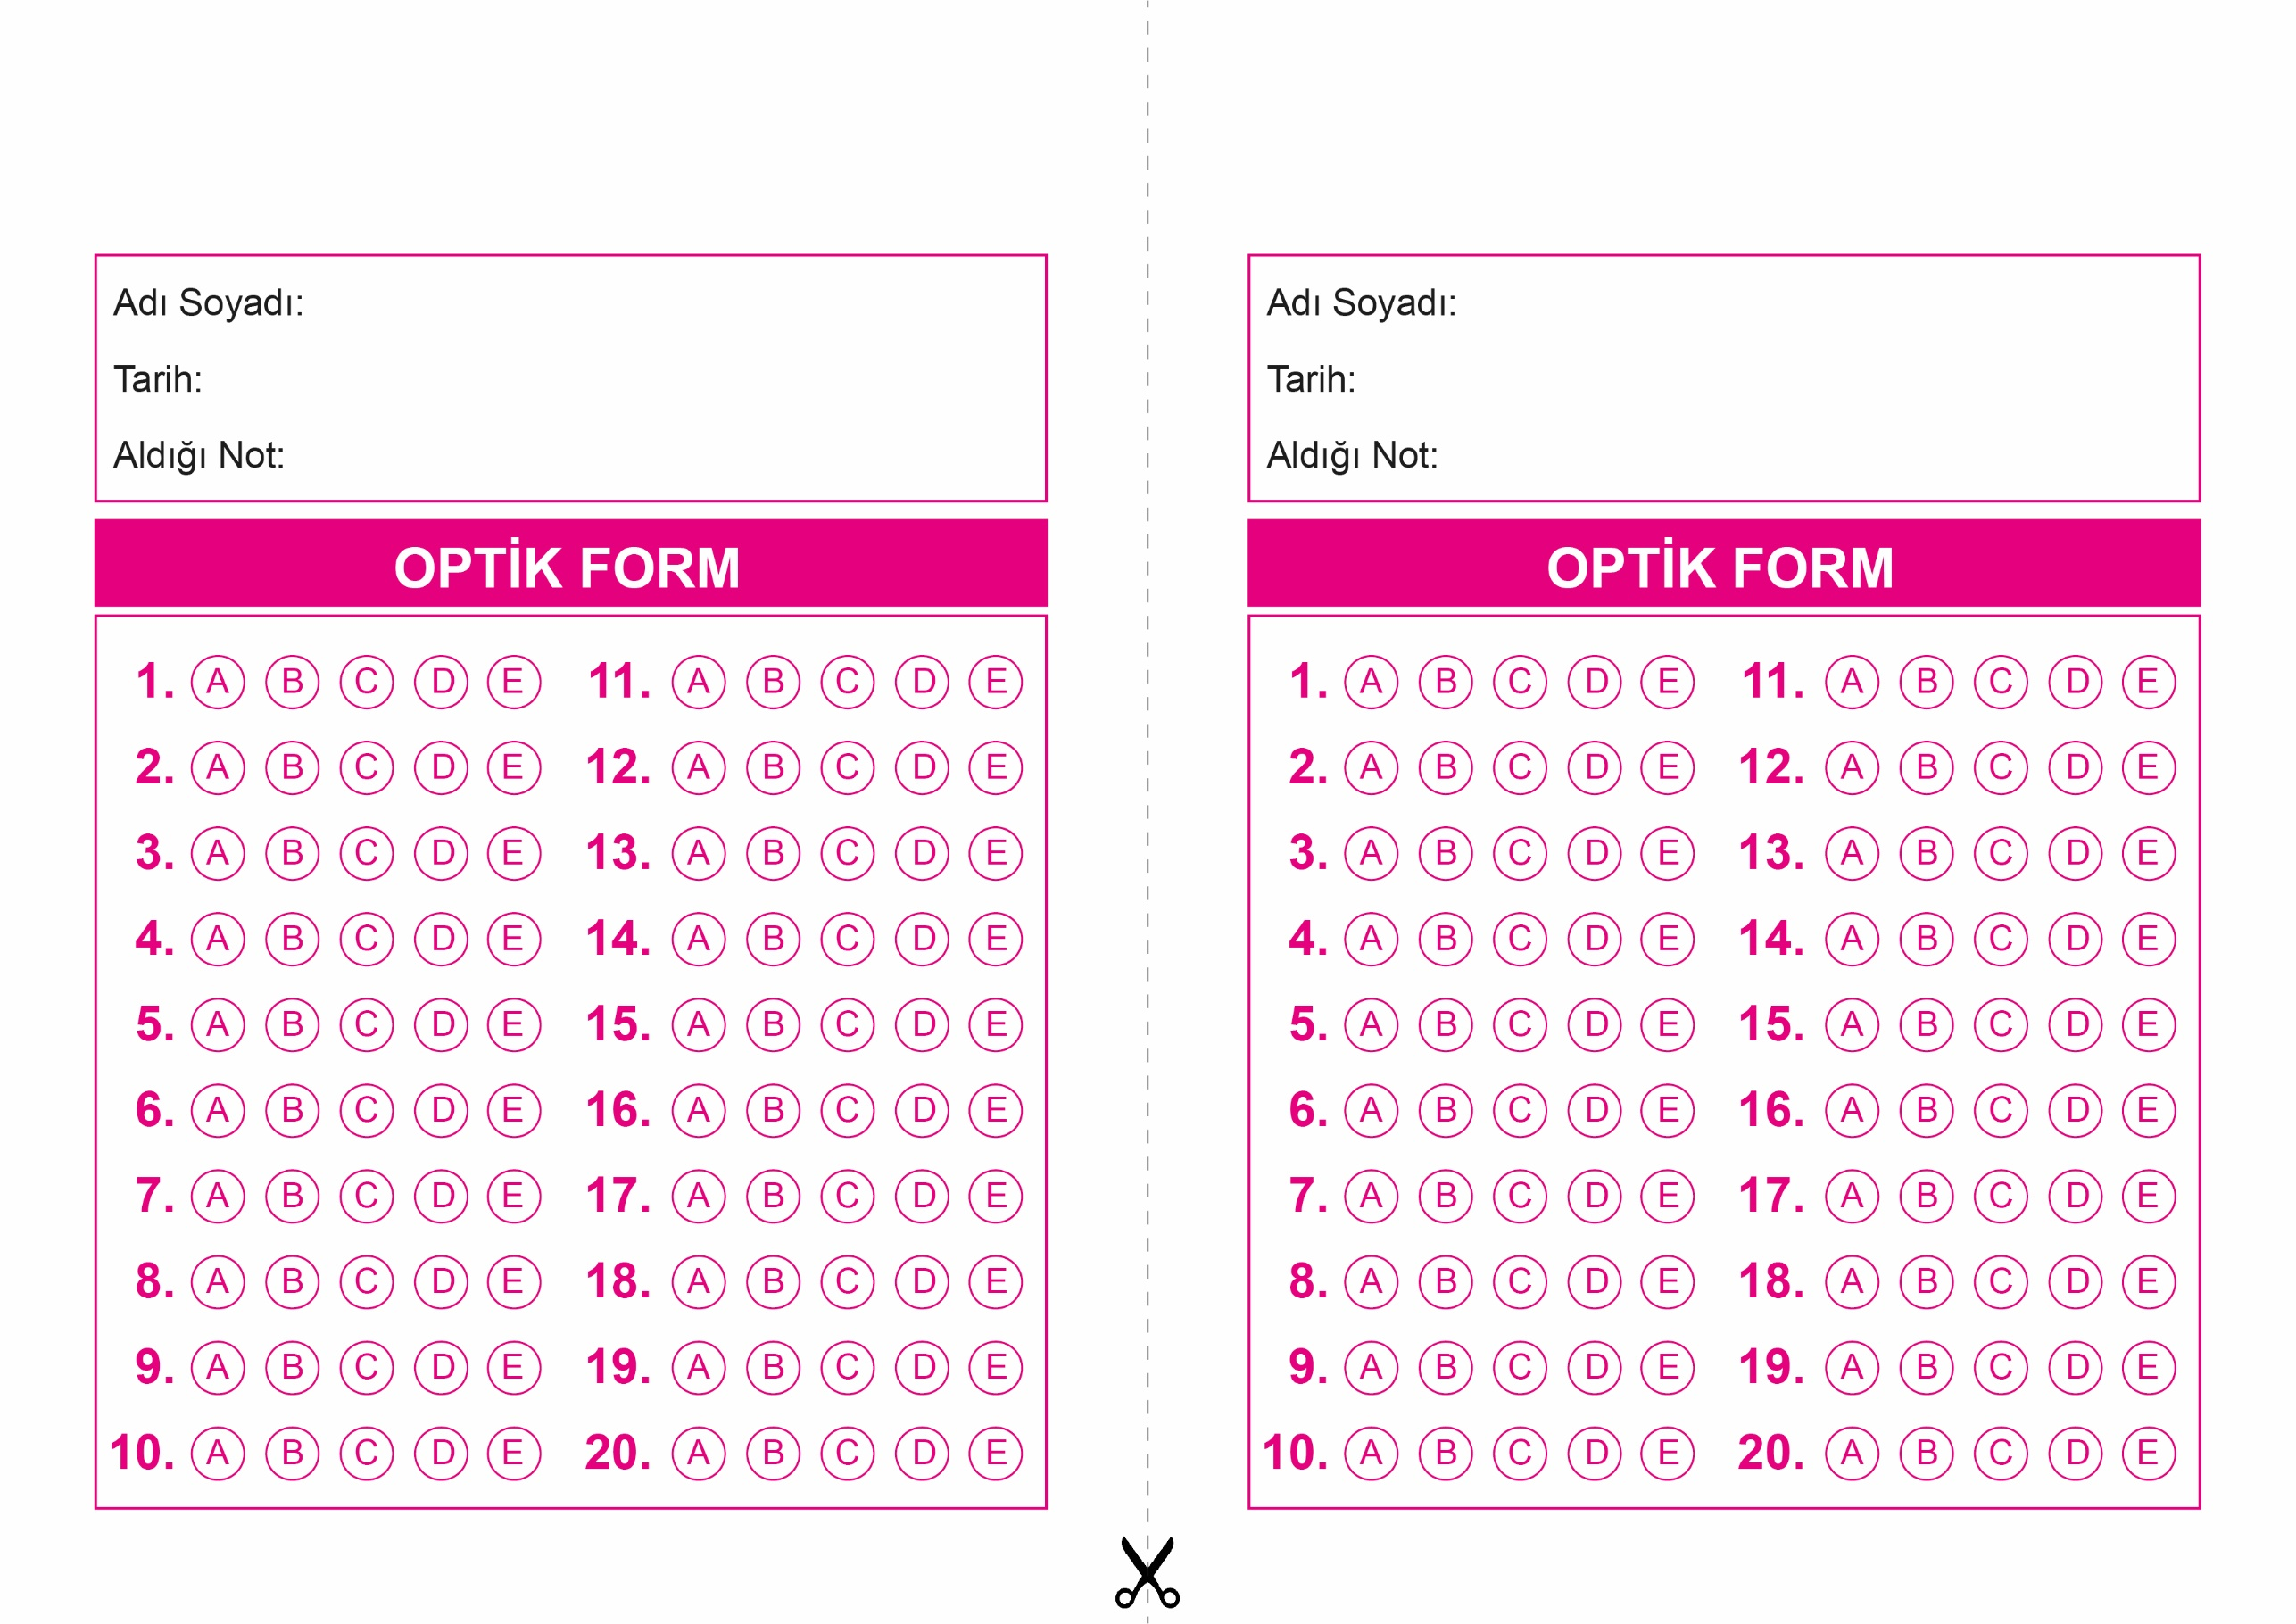

DİN KÜLTÜRÜ VE AHLAK BİLGİSİ

9. Sınıf 1.Dönem 2. Yazılı / Test Sınavı-1

OPTİK FORMU FOTOKOPİ İLE (A4 KAĞIDI) ÇOĞALTTIKTAN SONRA BURADAN KESEBİLİRSİNİZ.

DİN KÜLTÜRÜ VE AHLAK BİLGİSİ

9. Sınıf 1.Dönem 2. Yazılı / Test Sınavı-1

DİN KÜLTÜRÜ VE AHLAK BİLGİSİ

6. Sınıf 2.Dönem 1. Yazılı / Sınav Soruları



**9. SINIF SINAV VE CEVAP ANAHTARI İÇİN TIKLAYINIZ.**

